Отчет о работе кружка «Веселые штрихи» за 2017-2018 учебный год.
Разнообразные графические изображения, состоящие из линий, штрихов и точек, постоянно и повсеместно окружают человека в любом возрасте.
Чтобы ребенок успешно учился в школе, он должен уметь свободно ориентироваться в пространстве, владеть основными пространственными понятиями.
Учителя-логопеды в детских садах и школах отмечают, что многие 6-7-летние дети с речевыми нарушениями плохо координируют движения руки и глаза, у них слабо развита мелкая мышечная моторика и координация пальцев рук. А, как известно, низкий уровень подготовки руки к овладению письмом в дальнейшем может привести к неуспеваемости в школе.
Многих сложностей при обучении детей письму в начальной школе можно избежать, проведя целенаправленную работу на дошкольном этапе.
Целью работы кружка: развитие мелкой мышечной моторики и координации пальцев рук в подготовке детей к овладению письмом.
Отличительной особенностью «Весёлые штрихи» является использование специально разработанных листов с заданиями, которые включают в себя различные виды работы и специальных обучающих игр, в процессе которых используются основные методы обучения. Игры-упражнения, предлагаемые на занятиях, дают возможность детям не испытывать усталости и не снижать интереса к занятиям в целом.
Для определения степени освоения ребенком данной программы проводится мониторинг. Результаты диагностики в диаграмме ниже.
На занятиях использовались различные виды заданий:
-работа в тетради, развитие умения ориентироваться на листе бумаги и в клетке;
- пальчиковая гимнастика и игры;
- различные виды штриховок;
- рисование по образцу или инструкции;
- обведение предметов, закрашивание;
- дорисовывание предметов по образцу;
- обведение по образцу без отрыва карандаша от листа;
- рисование по точкам, цифрам;
- лабиринты и дорожки.
- зрительные и слуховые диктанты;
- упражнения на формирование ЛГС;
- упражнения на снятие мышечного напряжения;

Проведенные мероприятия с родителями на 2017-2018 учебный год:
- Установочное родительское собрание с сообщением направлений работы и плана работы.
- Практикум для родителей «Артикуляционная дискотека».
- Выставка пособий по развитию мелкой моторики.
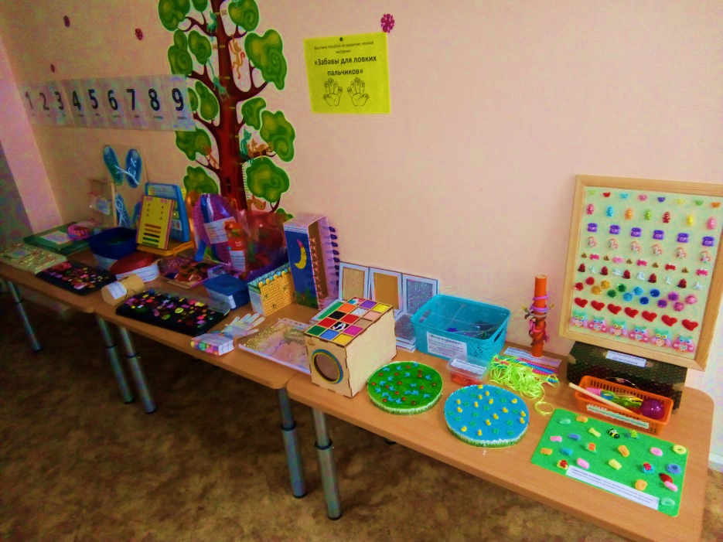
- Выставка пальчиковых дорожек, сделанных руками родителей.

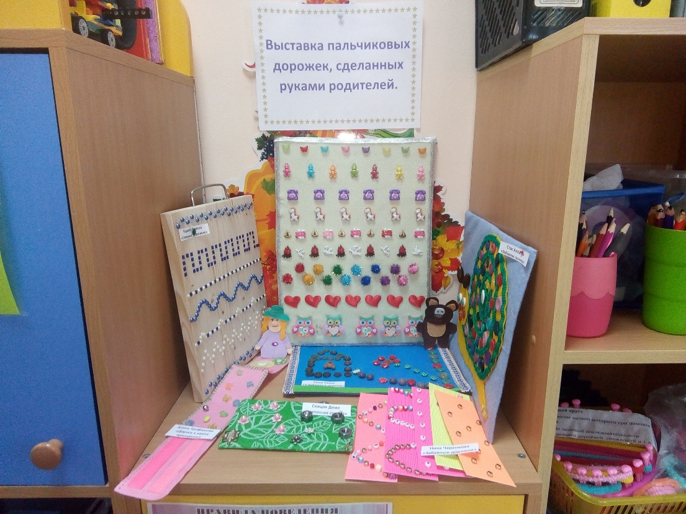
Кружок организовывался в форме подгрупповой работы и индивидуальных занятий с детьми 5-7 лет с режимом проведения 1 раз в неделю.
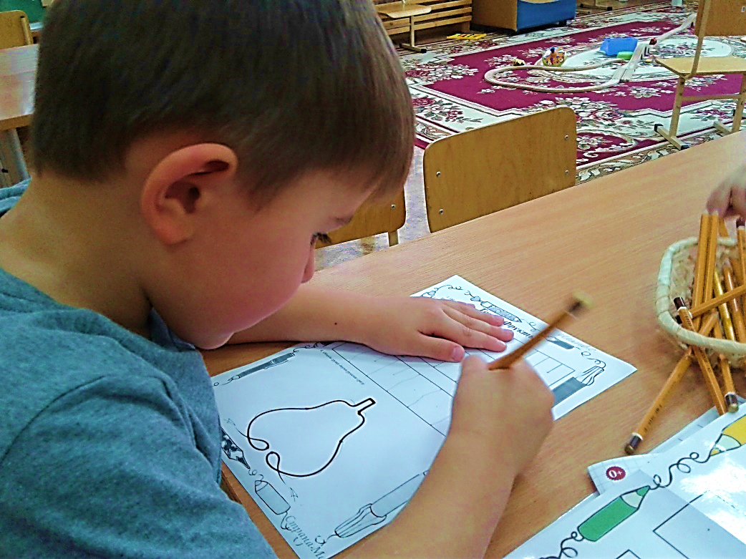
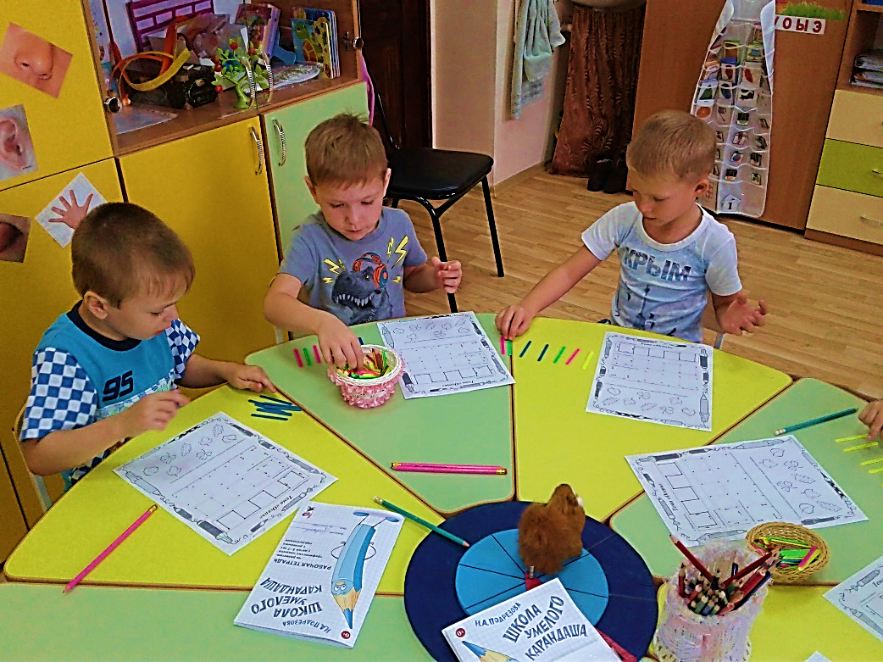

Для активизации пальцев руки ребенка занятия начинаются с пальчиковой гимнастики.
Во время работы в тетради по развитию графических навыков дети учились ориентироваться на листе бумаги, усвоили понятия: край листа, угол листа, угол клетки, правая верхняя сторона, левая нижняя, рабочая строка, центр клетки и т.д.
После работы в тетради для профилактики нарушения зрения использовалась серии расслабляющих упражнений для глаз.
Важный компонент занятий - чередование зрительных и слуховых диктантов.
Далее проводится работа в специально разработанных листах по формированию графических навыков.
На занятиях проводились динамические паузы, развивающие внимание, быстроту реакции, общую моторику, координацию движений, ориентацию в пространстве.
Каждое занятие и рабочие листы для него соответствуют определенной лексической теме, которая изучается на неделе.
В ходе работы кружка мною были трансформированы и созданы пособия по автоматизации звуков, которые были косвенно связаны с задачами кружка, т.к. они способствовали развитию мелкой моторики, формированию пространственных представлений, умению ориентироваться в листе. Это позволило закреплять полученные навыки на индивидуальных занятиях по звукопроизношению. Список пособий : «Рисуем по клеточкам», «Закаляки», «Волшебные карандаши» (на звук С).

